Histórias da Bíblia - LIÇÃO 169

# SIMEÃO E ANA

LUCAS 2:25-38

6. SIMEÃO E ANA

(LUCAS 2:25-38)

Havia em Jerusalém um homem chamado Simeão, que era justo e piedoso, e que esperava a consolação de Israel; e o Espírito Santo estava sobre ele.

Fora-lhe revelado pelo Espírito Santo que ele não morreria antes de ver o Cristo do Senhor.

Movido pelo Espírito, ele foi ao templo. Quando os pais trouxeram o menino Jesus para lhe fazer conforme requeria o costume da lei,

Simeão o tomou nos braços e louvou a Deus, dizendo: "Ó Soberano, como prometeste, agora podes despedir em paz o teu servo. Pois os meus olhos já viram a tua salvação, que preparaste à vista de todos os povos: luz para revelação aos gentios e para a glória de Israel, teu povo".

O pai e a mãe do menino estavam admirados com o que fora dito a respeito dele.

E Simeão os abençoou e disse a Maria, mãe de Jesus: "Este menino está destinado a causar a queda e o soerguimento de muitos em Israel, e a ser um sinal de contradição, de modo que o pensamento de muitos corações será revelado. Quanto a você, uma espada atravessará a sua alma".

Estava ali a profetisa Ana, filha de Fanuel, da tribo de Aser. Era muito idosa; havia vivido com seu marido sete anos depois de se casar e então permanecera viúva até a idade de oitenta e quatro anos. Nunca deixava o templo: adorava a Deus jejuando e orando dia e noite. Tendo chegado ali naquele exato momento, deu graças a Deus e falava a respeito do menino a todos os que esperavam a redenção de Jerusalém.

6. SIMEÃO E ANA

(LUCAS 2:25-38)

NOME: _______________________________________________________________

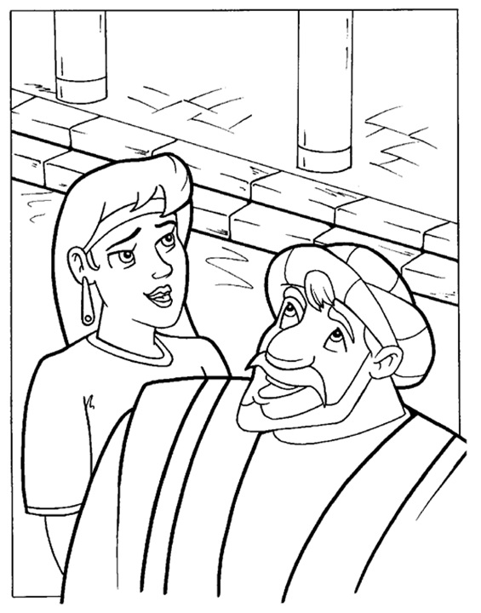

“Havia em Jerusalém um homem chamado Simeão, que era justo e piedoso, e que esperava a consolação de Israel; e o Espírito Santo estava sobre ele.” Lucas 2:25

“Estava ali a profetisa Ana, filha de Fanuel, da tribo de Aser. Era muito idosa; havia vivido com seu marido sete anos depois de se casar e então permanecera viúva até a idade de oitenta e quatro anos.” Lucas 2:36. SIMEÃO E ANA

(LUCAS 2:25-38)

NOME: _______________________________________________________________

VERSÍCULO PARA MEMORIZAR:

"Fora-lhe revelado pelo Espírito Santo que ele não morreria antes de ver o Cristo do Senhor." (Lucas 2:26)

COMPLETE O ESPAÇO EM BRANCO:

1. "Havia em ____________ um homem chamado ________________, que era justo e _______________, e que esperava a consolação de Israel; e o Espírito Santo ___________ sobre ele" (Lucas 2:25)

|  |  |  |
| --- | --- | --- |
| VERDADEIRO OU FALSO: | V | F |
| 2. "Fora-lhe revelado pelo Espírito Santo que ele não morreria antes de ver o Cristo do Senhor." (Lucas 2:26) |  |  |
| 3. Quando Simeão viu o menino Josué, "o tomou nos braços e louvou a Deus." (Lucas 2:27-28) |  |  |

COMPLETE O ESPAÇO EM BRANCO:

4. "O _________ e a mãe do menino estavam __________________ com o que fora ___________ a respeito dele" (Lucas 2:33)

5. "E Simeão os _______________ e disse a ______________, mãe de Jesus: "Este ________________ está destinado a causar a _____________ e o soerguimento de muitos em ________________, e a ser um sinal de contradição, de modo que o pensamento de muitos _______________ será revelado. Quanto a você, uma _______________ atravessará a sua alma". Lucas 2:34-35)

|  |  |  |
| --- | --- | --- |
| VERDADEIRO OU FALSO: | V | F |
| 6. Ana era o nome da profetisa. (Lucas 2:36) |  |  |
| 7. Simeão saiu correndo quando viu Jesus. (Lucas 2:28) |  |  |

COMPLETE O ESPAÇO EM BRANCO:

8. "Tendo _____________ ali naquele exato momento, deu _______________ a Deus e falava a respeito do _______________ a todos os que esperavam a redenção de ______________" (Lucas 2:38)

6. SIMEÃO E ANA

(LUCAS 2:25-38)

NOME: _______________________________________________________________

DESAFIO: Ajude a encontrar o caminho até Simeão.

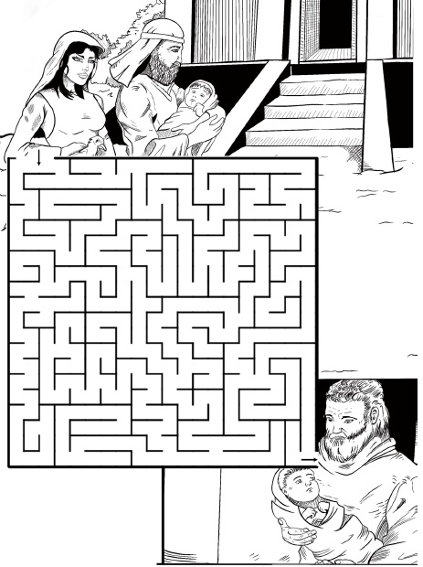

# NOTAS E ESCLARECIMENTOS

Nosso projeto: HISTÓRIAS DA BÍBLIA PARA AS CRIANÇAS é de contar as principais histórias da Bíblia, tanto do Velho como do Novo testamento.

Cada lição contém: Verdadeiro ou Falso, Complete o Espaço em Branco, Sublinhe a Resposta Correta, Palavras Cruzadas, Imagens para Colorir, dentre outras opções. Trata-se de um Curriculo rico de conteúdo.

Este material poderá ser usado livremente nas aulas da EBD, Culto Infantil ou mesmo pelos pais que queiram oferecer algo a mais para seus filhos.

Estes e muitos outros produtos podem ser encontrados em nosso site: <https://historiasbiblicas.com.br/>

Nosso desejo é que as igrejas e crianças que tiverem acesso a este material possam ser ricamente abençoadas por nosso Deus.